四六级：历年真题的正确打开方式
来源：文都教育
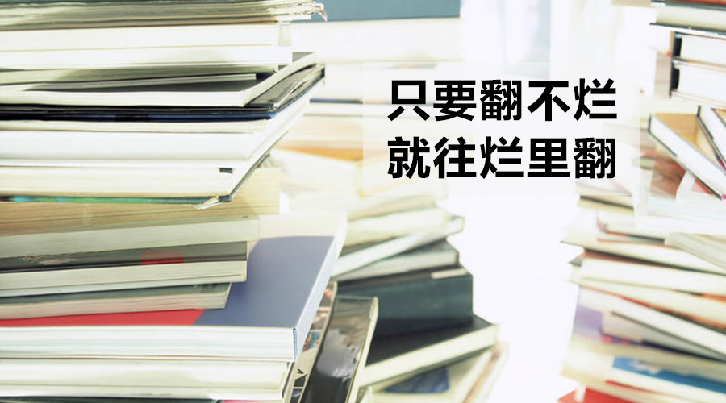
很多小伙伴们在备战四六级的时候都会有这样的疑问，真题就那么几套，做完一遍两遍之后我们连答案都记住了，还有必要继续看下去吗？答案当然是肯定的。对待真题，我们一直以来所秉持的态度都是：“只要翻不烂，就往烂里翻”。真题的使用价值远远大于我们所能想象的到的，真题需要我们精读，精读的意思就是一句话一个词甚至是一个字母地细扣。而精读也确实是一个非常繁琐的过程，所以小伙伴们记住答案就不再研究文章是会让我们错过许多的复习重点的。

做题
做题的过程包括做题和对答案两个步骤。小伙伴们刚开始做题的时候，可以不用太在意时间，总之就是尽量精细地阅读文章即可。然后在接下来的训练中，渐渐地根据做题的时间来控制做题的速度，当然，这是要在保证做题质量的基础上的。做题完成之后便是对答案的步骤了，对答案的时候小伙伴们不光要知道自己哪些题目做错了，还要弄清楚错在了哪里，不仅要知其然还要知其所以然，这样才能促使我们进步嘛。

整理词汇
所有出现在文章中的生词，小伙伴们必须一个不落的全部查出来，然后整理到笔记本上。这个积累词汇的笔记本可比任何单词书都来的有价值的多，是我们在后期需要反复看的，目的是要增加我们的词汇量，后期大家还可以将生词进行归类，将词义相同反复出现的单词多复习几遍，这些单词很有可能会出现在最终的考试中。

整理并理解长难句
真题中往往会出现很多长难句，而这些长难句也是需要小伙伴们整理总结到笔记本中的。句子是组成大段文章的基本单位，我们只有将每个句子都搞清楚了，才能读懂整篇文章，搞清楚文章在交代什么。在我们分析理解长难句的过程中，可以增加长难句破解和翻译的能力。小伙伴们在分析的过程中，可以将句子中蕴含的语法点分类处理，不太好弄懂的内容可以多梳理几遍，以此来提高自己的长难句分析能力。

翻译真题
其实除了真题中的翻译题型以外，小伙伴们也可以通过翻译真题来训练自己的翻译能力。在翻译真题的时候，准备好纸和笔，直接对照原文，在旁边进行翻译就行。翻译的时候可以不用抄一句原文翻译一句，这样会浪费我们的时间。当我们把原文翻译好之后，可以对照答案中的翻译，用另一种颜色的笔，将自己的翻译中翻译的不恰当的和错误的地方标记出来，然后在对照原文，看自己到底哪里出了问题，这样既能地复习真题，还能提高我们的翻译水平。

真题的使用价值远远高于我们多估计的。想要战胜四六级，我们还有很多座山峰需要攀登，小伙伴们要利用好真题这一利器，努力地充实自己，才能在考场上英勇杀敌。最后，希望每一位参加2016年下半年四六级考试的小伙伴们都能取得理想的成绩。

